Aplicação de ácidos orgânicos para solubilização de potássio à partir da rocha verdete

Laura Vieira Xavier¹ (lauravx91@hotmail.com), Lorrane Marques Duarte¹, Kamila Fernanda Rossati¹, Vinícius Amaral de Oliveira¹, Gilberto de Oliveira Mendes¹

¹ Universidade Federal de Uberlândia, Monte Carmelo, Minas Gerais

RESUMO: O Brasil importa grande parte do potássio (K) que é aplicado como fertilizante na agricultura. Uma possível alternativa à importação seria a utilização das reservas de rochas potássicas brasileiras. Contudo, um entrave à utilização dessas rochas é sua baixa solubilidade. O presente trabalho tem o objetivo avaliar a solubilização de uma dessas rochas, o verdete (11,3% K₂O), com os ácidos oxálico e cítrico. O experimento foi realizado em erlenmeyers de 125 mL com 40 mL de solução de cada ácido à concentração de 2% (m/v) e 0,4 g de verdete. Os erlenmeyers foram incubados sob agitação de 100 rpm e amostras destrutivas foram coletadas às 3, 6, 9, 12, 24, 48, 72, 96 e 120 h, com 3 repetições. As amostras foram filtradas e analisadas quanto à concentração de K solúvel por fotometria de chama. O ácido oxálico teve maior eficiência de solubilização, liberando até 6,7% do K contido no verdete, ao passo que com o ácido cítrico foi liberado 2,3% do K. O ácido oxálico também apresentou tempo de reação menor, atingindo nível máximo de solubilização em 48 h.

Palavras-chave: potássio, fertilizante, ácidos orgânicos.

INTRODUÇÃO

O potássio (K) é um dos macronutrientes mais utilizados pelas plantas. Os solos brasileiros, em geral, apresentam carência em K, em razão de apresentar baixa capacidade de troca catiônica (CTC), implicando em diminuto armazenamento, e a forma solúvel desse nutriente, utilizada pelas plantas, ser facilmente lixiviada no perfil do solo. Sendo assim, para aumento da produtividade agrícola há a necessidade de aplicação de fertilizantes potássicos (KINPARA, 2003).
O Brasil importa aproximadamente 95% do K utilizado como fertilizante (IPNI, 2017). Por outro lado, o país dispõe de reservas de rochas silicáticas potássicas de baixa solubilidade (Martins et al. 2010), sendo necessário o desenvolvimento de alternativas de beneficiamento capazes de aumentar sua solubilidade, agregar valor aos produtos derivados das rochas e suprir a demanda desse nutriente na agricultura.
Ácidos orgânicos produzidos por microrganismos têm sido reportados como importantes agentes na dissolução de diversos minerais, com destaque para os ácidos oxálico e cítrico (GADD, 1999, 2010). Dessa forma, esses ácidos poderiam ser empregados na solubilização das rochas potássicas visando a liberação do K para a produção de fertilizantes. Nesse contexto, o presente trabalho teve como objetivo avaliar o potencial de solubilização de K presente na rocha verdete por ácido oxálico e ácido cítrico.

MATERIAL E MÉTODOS

O experimento foi realizado em erlenmeyers de 125 mL com 40 mL de solução de cada ácido à concentração de 2% (m/v) e 0,4 g de verdete (11,3% K₂O) com granulometria ≤ 200 mesh. Todas as vidrarias utilizadas foram lavadas previamente com ácido clorídrico 2% para remover qualquer vestígio de K.
Os erlenmeyers foram incubados em agitador orbital sob agitação de 100 rpm e a temperatura ambiente. Amostras destrutivas foram coletadas nos tempos 3, 6, 9, 12, 24, 48, 72, 96 e 120 h. As amostras foram filtradas utilizando papel filtro quantitativo (poros 25 µm, 80 g/m²) e analisadas quanto à concentração de K solúvel por fotometria de chama (ZHANG; KONG, 2014).
O experimento foi montado sob delineamento inteiramente casualizado com 3 repetições por tratamento. Os ácidos foram avaliados individualmente, não havendo tratamentos de mistura entre os dois.

RESULTADOS E DISCUSSÃO

Os maiores níveis de solubilização do verdete foram alcançados com o ácido oxálico, atingindo 6,7% de liberação do K presente no verdete (Figura 1). Esse valor é próximo ao obtido com tratamento térmico a 1.200 °C por 2 h na presença de 20% de CaO, onde se alcançou 7,7% de K liberado do verdete (SILVA et al., 2012). Tendo em vista que os ensaios do presente trabalho ocorreram à temperatura ambiente, a solubilização com ácido oxálico apresenta-se como promissora opção para tratamento do verdete. Além disso, a reação é rápida, com estabilização em torno de 48 h (Figura 1). Novos ensaios visando a otimização do processo de solubilização do verdete com ácido oxálico podem melhorar o índice de liberação do K por meio do aumento da concentração do ácido, variação na granulometria da rocha, extrações sucessivas, entre outros.
A solubilização do verdete por ácido cítrico ocorreu de forma linear (Figura 1), propondo que a solubilização aumentaria com o tempo, no entanto, a solubilização foi inferior comparada com a solubilização por ácido oxálico, alcançando apenas 2,3% de K liberado.

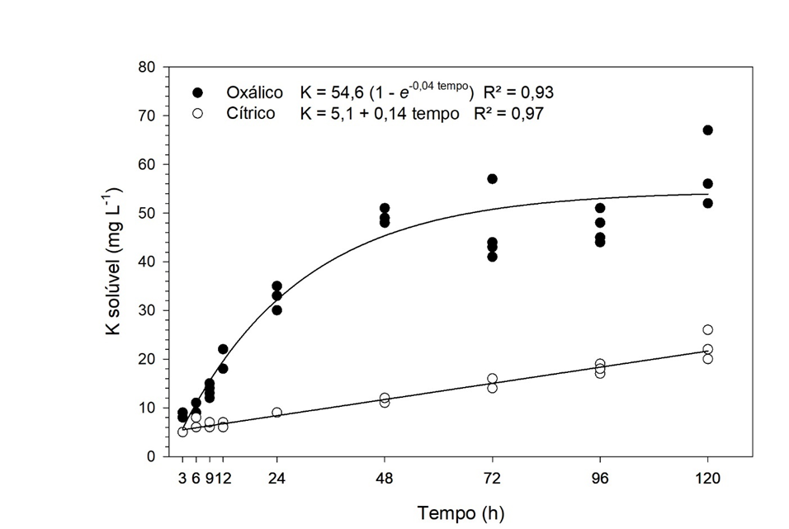
Figura 1. Solubilização de K a partir de verdete em solução de ácido oxálico ou cítrico à concentração de 2% ao longo de 120 h.

CONCLUSÕES

A solubilização do verdete com ácido oxálico resulta na liberação de até 6,7% do K presente na rocha. O ácido cítrico é inferior ao oxálico, liberando apenas 2,3% do K contido na rocha.

AGRADECIMENTOS

Os autores são gratos ao Dr. Edmar Isaias de Melo, pelo apoio nas análises de K, e aos órgãos de fomento CNPq e Fapemig, pela concessão de bolsas de iniciação científica aos alunos envolvidos no trabalho.

REFERÊNCIAS

GADD, G. M. Fungal production of citric and oxalic acid: importance in metal speciation, physiology and biogeochemical processes. Advances in Microbial Physiology, v. 41, p. 47–92, 1999.
GADD, G. M. Metals, minerals and microbes: Geomicrobiology and bioremediation. Microbiology, v. 156, n. 3, p. 609–643, 2010.
IPNI – International Plant Nutrition Institute. Consumo aparente de fertilizantes e matérias-primas em 2017. Disponível em: <http://brasil.ipni.net/article/BRS-3132#aparente>. Acesso em: 8 ago. 2018.
KINPARA, D. I. A importância Estratégica do Potássio para o Brasil. Embrapa Cerrados. Planaltina, DF, 2003.
LOPES, A.S. Reservas de minerais de potássio e produção de fertilizantes potássicos no Brasil. In: YAMADA, T & ROBERTS, T.L (Eds). Potássio na agricultura brasileira. Piracicaba: Instituto da Potassa & Fosfato, p.21-32, 2005.
MARTINS, E. S. et al. Materiais silicáticos como fontes regionais de nutrientes e condicionadores de solos. In: FERNANDES, F. R. C.; LUZ, A. B. da; CASTILHOS, Z. C. (Orgs.). Agrominerais para o Brasil. Rio de Janeiro: Cetem, 2010. p. 89-104.
SILVA, A. A. S. et al. Verdete de cedro do abaeté como fonte de potássio: caracterização, tratamento térmico e reação com CaO. Revista Matéria, v. 17, n. 3, p. 1061–1073, 2012.
ZHANG, C., & KONG, F. (2014). Isolation and identification of potassium-solubilizing bactéria from tabacco rhizospheric soil and their effect on tabacco plants. Applied Soil Ecology, 82, 18–25.

